3.ura_UL: TRIKOTNIKU OČRTANA KROŽNICA - preiskovanje LEGE SREDIŠČA
Vsem trikotnikom z načrtovanjem OČRTAJ KROŽNICO. Pri vsakem primeru nariši POLMER. Opazuj, kako se spreminja lega središča. Ugotovitve zapiši.

- OSTROKOTNI TRIKOTNIK
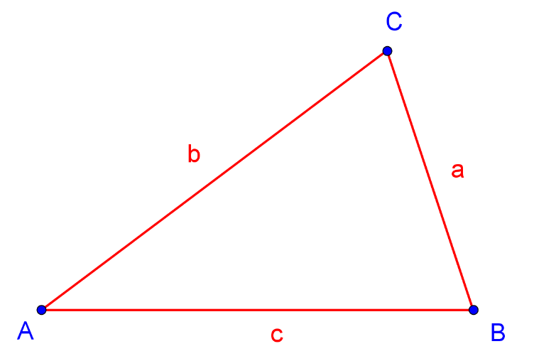

V ostrokotnem trikotniku leži središče očrtane krožnice v __________________ trikotnika.
- TOPOKOTNI TRIKOTNIK

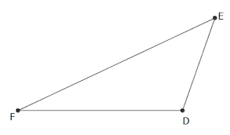

V topokotnem trikotniku leži središče očrtane krožnice v __________________ trikotnika.
- PRAVOKOTNI TRIKOTNIK

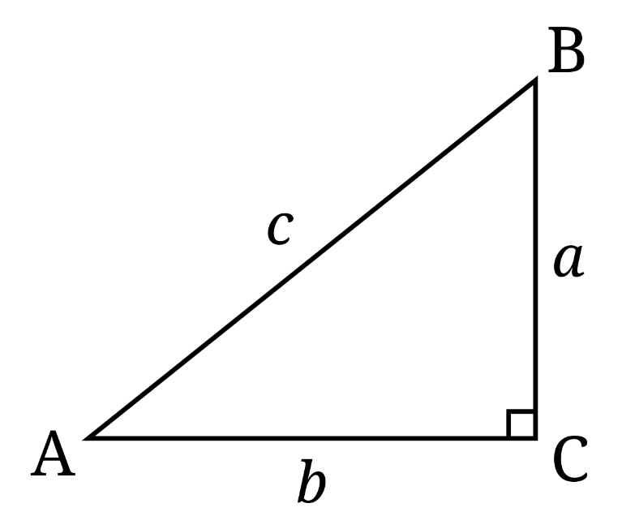

V pravokotnem trikotniku leži središče očrtane krožnice v RAZPOLOVIŠČU _________________.

